**考勤异常说明单**

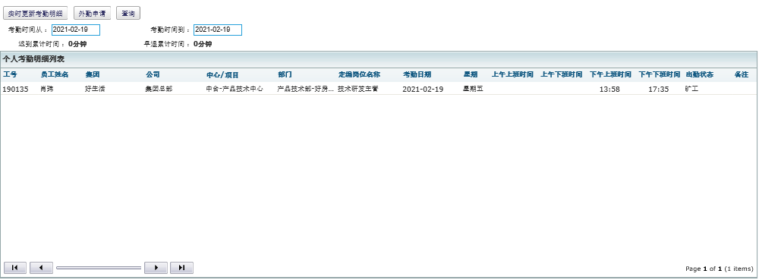

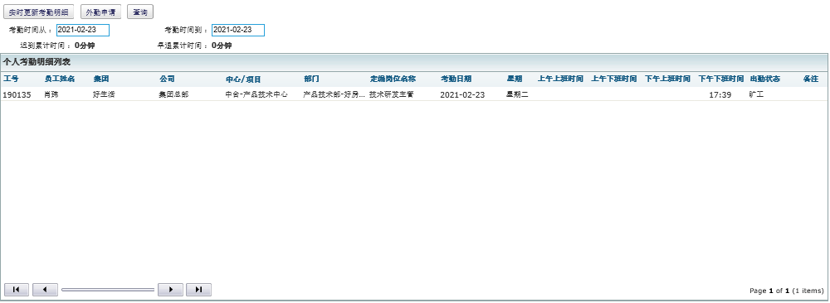

员工肖玮于2021年2月19日、2021年2月23日因忘记打上班卡，现申请考勤异常。

是否同意，请领导审批。

申请人签字：

领导签字：